МІНІСТЕРСТВО ОСВІТИ І НАУКИ УКРАЇНИ НАЦІОНАЛЬНОМУ УНІВЕРСИТЕТІ “ЛЬВІВСЬКА ПОЛІТЕХНІКА”

Кафедра систем штучного інтелекту

Лабораторна робота №1

з дисципліни «Дискретна математика»

Виконав:

студент групи КН-114

Мацейко Ірина

Викладач:

Мельникова Н.І.

Львів – 2019р

**Тема:** Моделювання основних логічних операцій.

**Мета:** Ознайомитись на практиці із основними поняттями математичної логіки, навчитись будувати складні висловлювання за допомогою логічних операцій та знаходити їхні істинностні значення таблицями істинності, використовувати закони алгебри логіки, освоїти методи доведень.

**Теоретичні відомості:** Тавтологія – формула, що виконується у всіх інтерпретаціях (тотожно істинна формула). Протиріччя – формула, що не виконується у жодній інтерпретації (тотожно хибна формула). Формулу називають нейтральною, якщо вона не є ні тавтологією, ні протиріччям (для неї існує принаймні один набір пропозиційних змінних, на якому вона приймає значення Т, і принаймні один набір, на якому вона приймає значення F). Виконана формула – це формула, що не є протиріччям (інакше кажучи, вона принаймні на одному наборі пропозиційних змінних набуває значення Т).

Методи доведень: пряме міркування, обернене міркування, метод «від протилежного», принцип математичної індукції

**Основні рівносильні формули логіки предикатів:**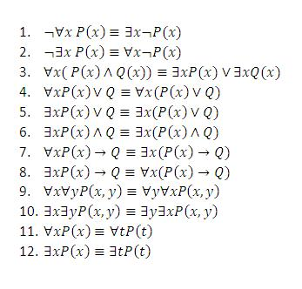

**Завдання варіанту 13 з додатку 1:**

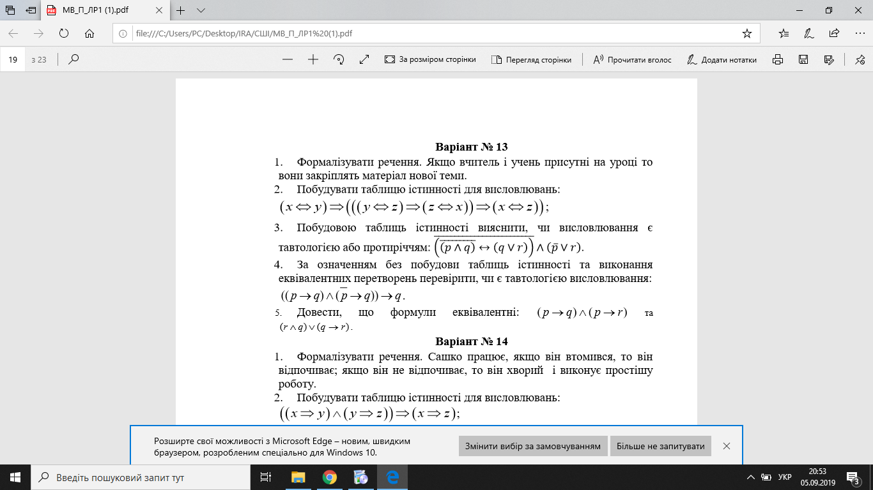

**Розв’язок:**

1) *x-*вчитель ; *у*-учень;  *Q*-закріплений матеріал;  *P*-присутні;  *i*-матеріал

***(P(y)^P(y))=>Q(і)***

2)  ***(X<=>Y )=>(((Y<=>Z)=>(Z<=>X)) =>(X<=>Z))***

|  |  |  |  |  |  |  |  |  |  |
| --- | --- | --- | --- | --- | --- | --- | --- | --- | --- |
| **X** | **Y** | **Z** | **X<=>Y** | **Y<=>Z** | **Z<=>X** | **X<=>Z** | **(Y<=>Z)=>(Z<=>X)** | **((Y<=>Z)=>(Z<=>X)) =>(X<=>Z)** | **(X<=>Y )=>**  **(((Y<=>Z)=>(Z<=>X))=>(X<=>Z))** |
| **T** | **T** | **T** | **T** | **T** | **T** | **T** | **T** | **T** | **T** |
| **T** | **T** | **F** | **T** | **F** | **F** | **F** | **T** | **F** | **F** |
| **T** | **F** | **F** | **F** | **T** | **F** | **F** | **F** | **T** | **T** |
| **T** | **F** | **T** | **F** | **F** | **T** | **T** | **T** | **T** | **T** |
| **F** | **T** | **T** | **F** | **T** | **F** | **F** | **F** | **T** | **T** |
| **F** | **F** | **T** | **T** | **F** | **F** | **F** | **T** | **F** | **F** |
| **F** | **F** | **F** | **T** | **T** | **T** | **T** | **T** | **T** | **T** |
| **F** | **T** | **F** | **F** | **F** | **T** | **T** | **T** | **T** | **T** |

3)  ***((p^q)<=>(q r))^(p r)***

|  |  |  |  |  |  |  |  |
| --- | --- | --- | --- | --- | --- | --- | --- |
| **p** | **r** | **q** | **p^q** | **q r** | **(p^q)<=>(q r)** | **p r** | **((p^q)<=>(q r))^(p r)** |
| **T** | **T** | **T** | **F** | **T** | **T** | **T** | **T** |
| **T** | **T** | **F** | **T** | **T** | **F** | **T** | **F** |
| **T** | **F** | **F** | **T** | **F** | **T** | **F** | **F** |
| **T** | **F** | **T** | **F** | **T** | **T** | **F** | **F** |
| **F** | **T** | **T** | **T** | **T** | **F** | **T** | **F** |
| **F** | **F** | **T** | **T** | **T** | **F** | **F** | **F** |
| **F** | **F** | **F** | **T** | **F** | **T** | **T** | **T** |
| **F** | **T** | **F** | **T** | **T** | **F** | **T** | **F** |

Ця ф-ції не є ні тавтологією, ні протиріччям. Вона є нейтральною ,бо вона може приймати значення T i F.

4)Це висловлення є тавтологією.



Нехай: q-0

1

p->0=1 p->0=1

p=0 p=1

5) (p->q)^(p->r) =1

(r^q) (q->r)=2

|  |  |  |  |  |  |  |  |  |
| --- | --- | --- | --- | --- | --- | --- | --- | --- |
| p | Q | r | p->q | p->r | 1 | r^q | q->r | 2 |
| T | T | T | T | T | T | T | T | T |
| T | T | F | T | F | F | F | F | F |
| T | F | F | F | F | F | F | T | T |
| T | F | T | F | T | F | F | T | T |
| F | T | T | T | T | T | T | T | T |
| F | F | T | T | T | T | F | T | T |
| F | F | F | T | T | T | F | T | T |
| F | T | F | T | T | T | F | F | F |

Ці формули не є еквівалентними ,тому що в них різна розв’язки.

**Додаток 2 до лабораторної роботи з розділу 1**

Написати на будь-якій відомій студентові мові програмування програму для реалізації програмного визначення значень таблиці істиності логічних висловлювань при різних інтерпретаціях, для наступної формули:

***(X<=>Y )=>(((Y<=>Z)=>(Z<=>X)) =>(X<=>Z))***

***Код:***

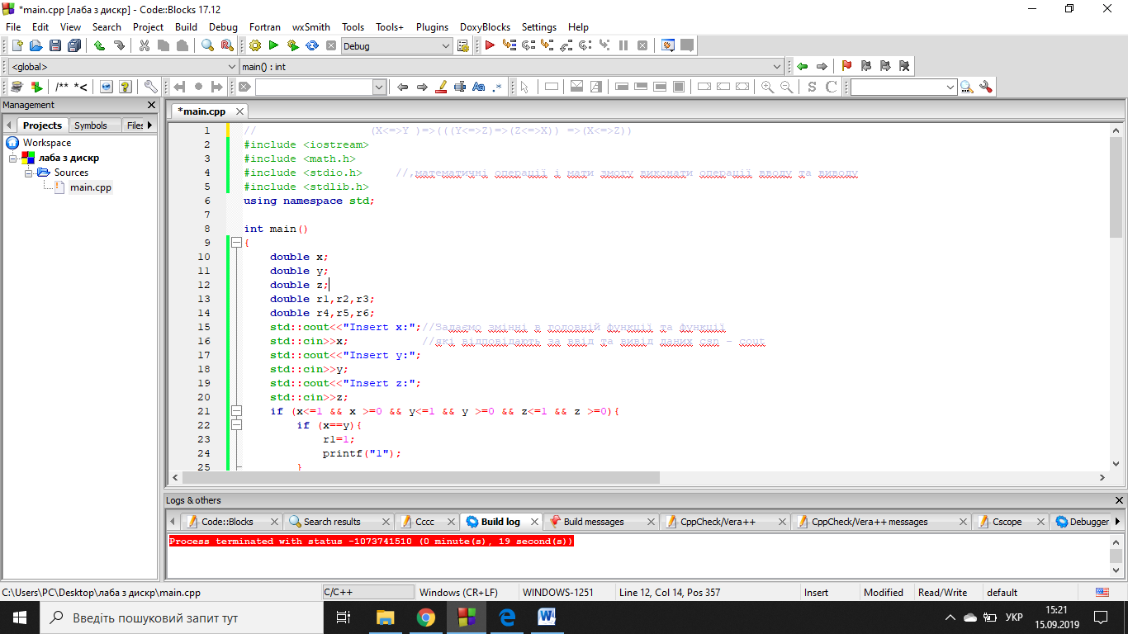

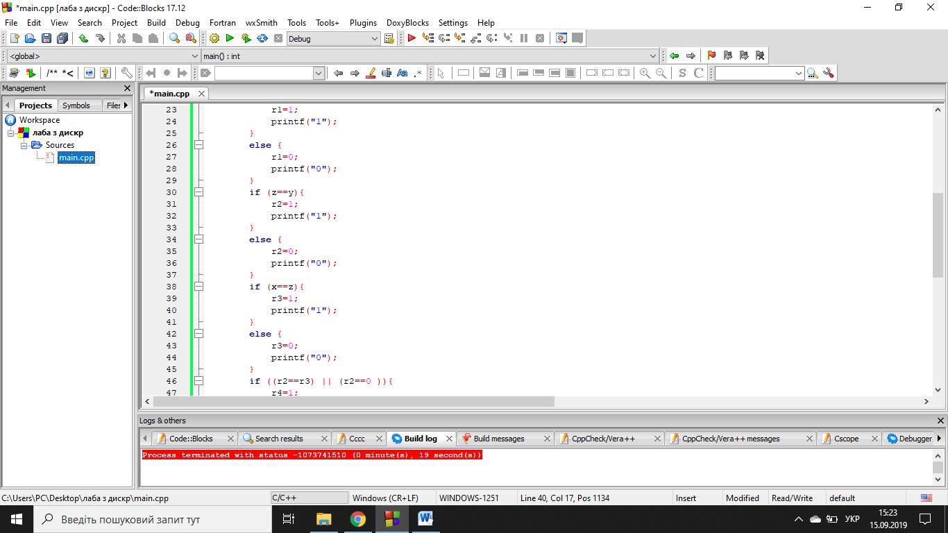

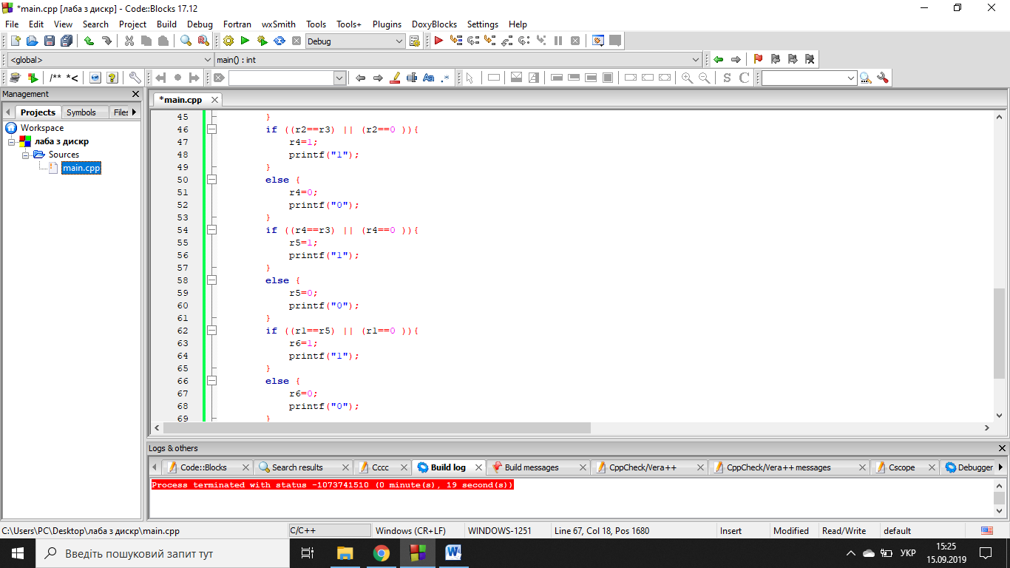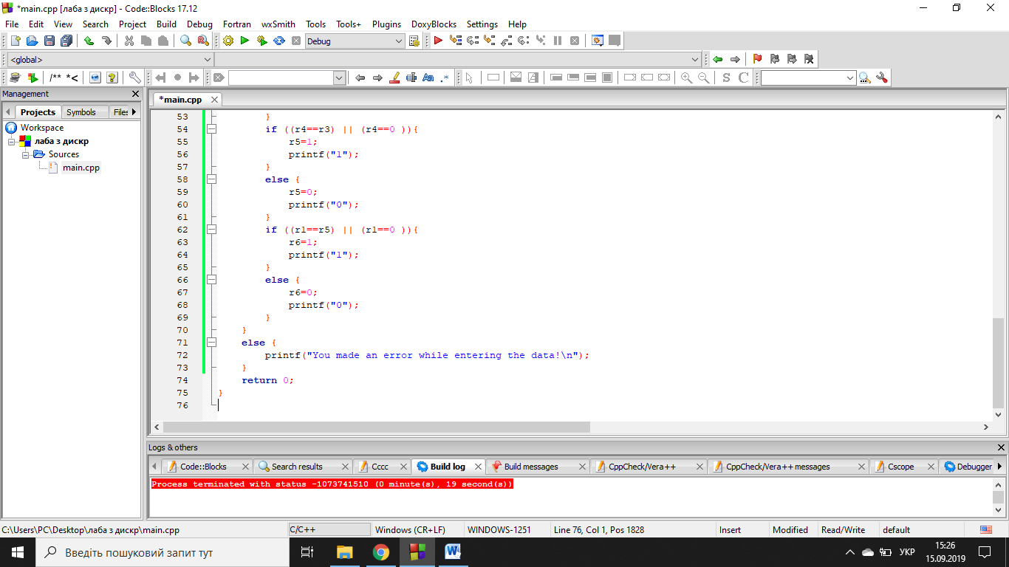

***Результат:***

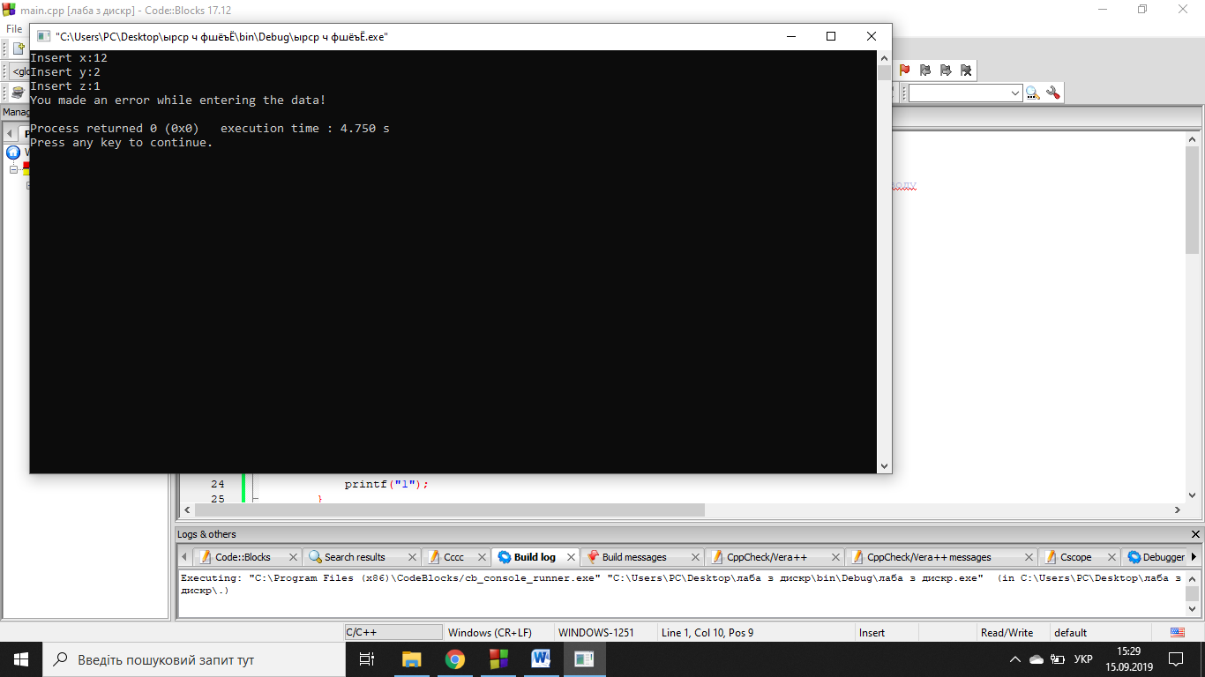

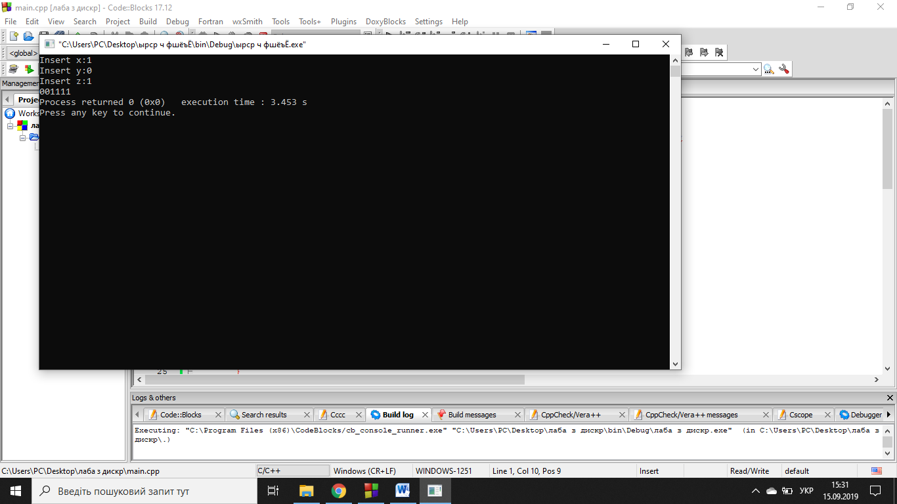

***Висновок:***

під час цієї лабораторної роботи я ознайомилась на практиці із основними поняттями математичної логіки, навчитись будувати складні висловлювання за допомогою логічних операцій та знаходити їхні істинностні значення таблицями істинності, використовувати закони алгебри логіки, освоїти методи доведень.